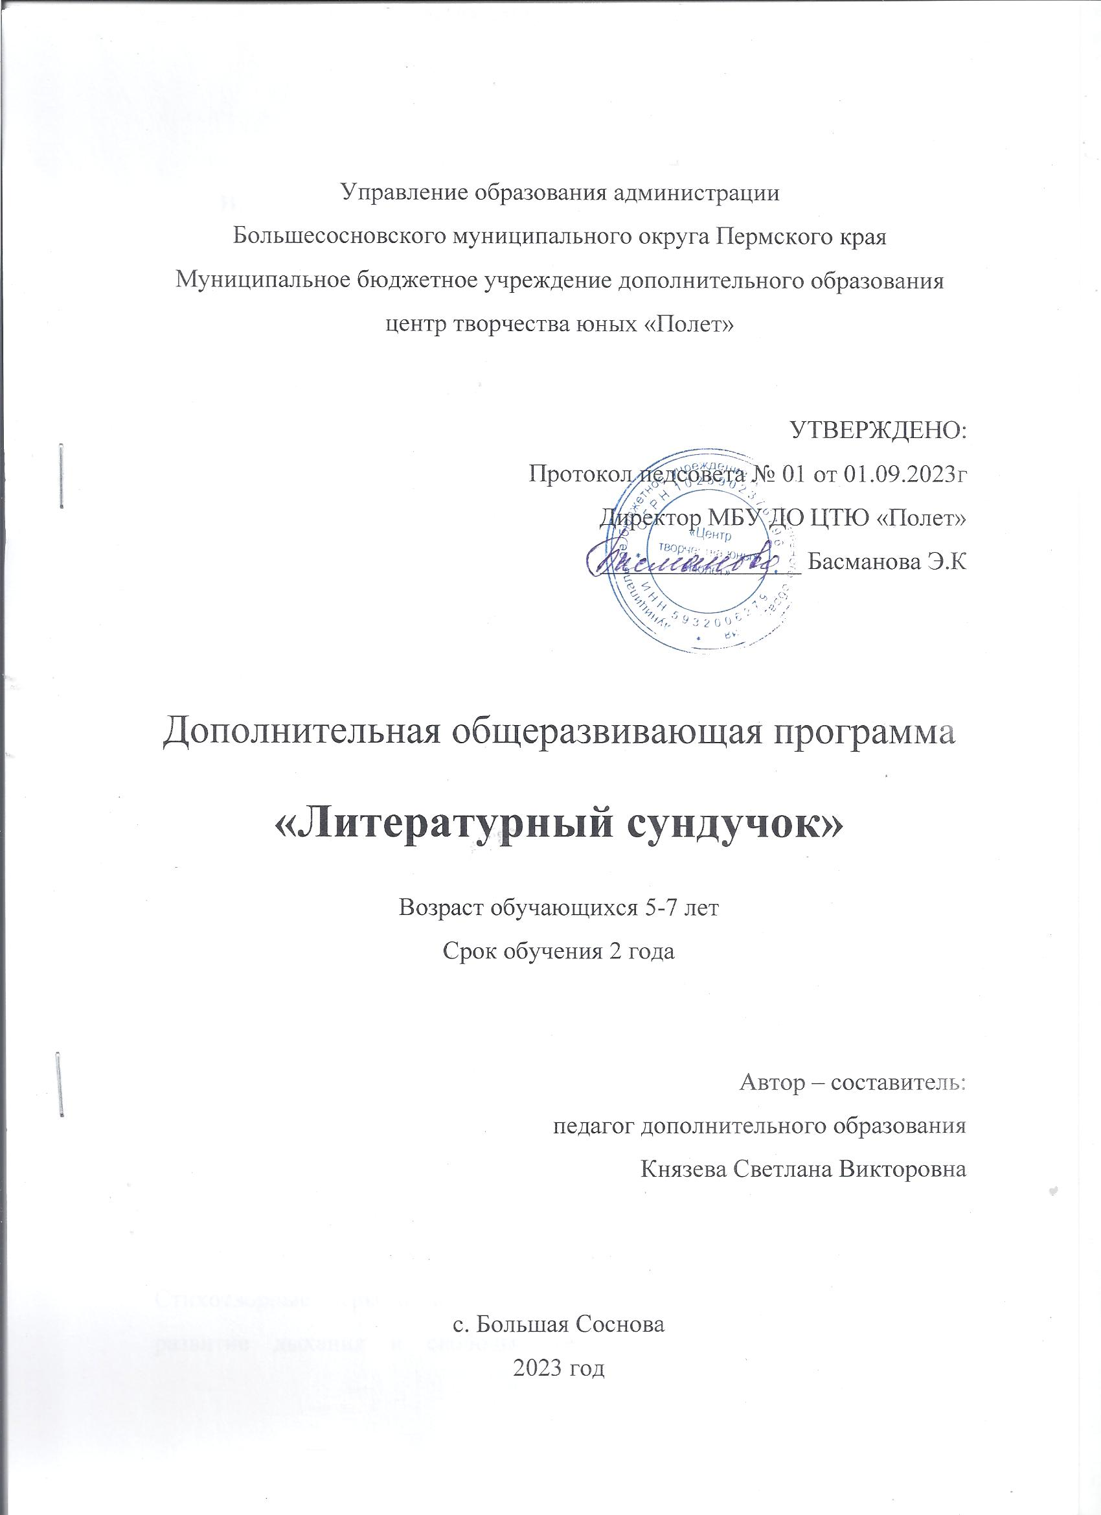

ПОЯСНИТЕЛЬНАЯ ЗАПИСКА
Направленность - художественная, профиль – театр.
Программа рассчитана на два года, так как по окончании детского сада дети переходят в школу.
Актуальность программы заключается в работе с детьми дошкольного возраста, художественное слово занимает очень большое место. Дети любят слушать сказки, стихи, рассказы. Детская литература, прежде всего, доставляет им радость интересным содержанием, красотой художественных образов, выразительностью языка, музыкой стихотворной речи. И в то же самое время она оказывает на детей своё воспитательное воздействие. Ценность произведений художественного слова заключается в их влиянии на всестороннее развитие ребенка. Прежде всего, реалистические рассказы, сказки, стихи являются для ребёнка одной из форм познания окружающей действительности, учат мыслить, чувствовать, понимать. С каждым днем расширяется его личный опыт через непосредственное наблюдение и восприятие.
Отличительные особенности
Художественное слово помогает ребенку уточнить и закрепить знания, постепенно обогащает новыми понятиями и представлениями. Художественная форма реалистического изображения явлений действительности облегчает ребенку знакомство с окружающей его жизнью.

Стихи носят не только тренировочный характер для формирования четкой, грамотной речи, но и находят эмоциональный отклик в душе ребенка, делают увлекательными различные игры и задания.
Кроме того, разучивание стихов развивает память и интеллект. Стихотворные игры в детском саду и упражнения, направленные на развитие дыхания и свободы речевого аппарата, умение владеть правильной артикуляцией, четкой дикцией, разнообразной интонацией, логикой и орфоэпией.
Возраст детей 5-7лет, со сроком обучения 2 года (64 часа в год). Занятия 2 раза в неделю по 1часу.
Форма обучения очная.

ЦЕЛЬ И ЗАДАЧИ
Цель: создание условий для развития речи детей и эмоциональной сферы детей через художественное слово. Повышение уровня развития связанной речи старших дошкольников в результате заучивания стихотворений с применением театрализации.
Задачи:
образовательные:
- развивать у детей интонационную выразительность речи; умение чисто и чётко проговаривать все звуки.
- учить диалогической речи детей в процессе театрально – игровой деятельности.
-совершенствовать у детей пластику движения, мимику, игровые импровизации.
-создать условия для развития творческой активности детей в театральной деятельности
-создать благоприятные условия для активизации словесного творчества.
развивающие:
-развивать творческие способности, воображение, фантазию, самостоятельность мышления детей.
- развивать воображение
воспитательные:
-воспитывать у детей интерес и бережное отношение к языковому богатству и умение использовать разнообразные языковые средства в своей речи и словесном творчестве.
- воспитывать интерес к словесному творчеству

СОДЕРЖАНИЕ ПРОГРАММЫ
Тематическое планирование 1 года обучения
№ | Разделы | теория | практика | всего
1 | Стихотворения об осени | 3 | 3 | 6
1.1 | Заучивание стихотворения «Осенью» О. Высотской. | 1 | 1 | 2
1.2 | Изучение стихотворения «Осенняя история» Н. Некрасовой | 1 | 1 | 2
1.3 | Чтение стихотворения К. Чолиева «Деревья спят». | 1 | 1 | 2
2 | Стихотворения о зиме. | 3 | 3 | 6
2.1 | Заучивание стихотворения «Зима» Н. Некрасова. | 1 | 1 | 2
2.2 | Заучивание стихотворения «Ёлка» Е. Благининой. | 1 | 1 | 2
2.3 | Заучивание стихотворение «Зимняя песенка» З. Александровой | 1 | 1 | 2
3 | Стихотворения о весне. | 4 | 16 | 20
3.1 | Заучивание стихотворения «Весна» Е. Благининой. | 1 | 2 | 3
3.2 | Ознакомление с малыми фольклорными формами | 1 | 10 | 11
3.4 | Заучивание русской народной заклички «Весна». | 1 | 2 | 3
3.5 | Чтение сказки В. Катаева «Цветик-семицветик». | 1 | 2 | 3
 | Итого | 10 | 22 | 32

Тематическое планирование 2 года обучения
№ | Разделы | теория | практика | всего
1 | Стихотворения об осени | 3 | 3 | 6
1.1 | Заучивание стихотворения Е. Трутневой «Первый снег». | 1 | 1 | 2
1.2 | Заучивание стихотворения «Первый снег» И. Сурикова. | 1 | 1 | 2
1.3 | Заучивание стихотворения «Мама» В. Лунина. | 1 | 1 | 2
2 | Стихотворения о зиме. | 5 | 7 | 12
2.1 | Заучивание стихотворения «Самый лучший» О. Чусовитиной. | 1 | 1 | 2
2.2 | Чтение рассказа С. Иванова «Каким бывает снег». | 1 | 1 | 2
2.3 | Развивающее занятие: выразительное чтение потешки «Петушок - золотой гребешок». | 1 | 1 | 2
2.4 | Заучивание стихотворения «8 Марта» А. Берестова. | 1 | 2 | 3
2.5 | Рассказывание сказки В. И. Одоевского «Мороз Иванович» | 1 | 2 | 3
3 | Стихи о весне | 6 | 8 | 14
3.1 | Заучивание стихотворения «Весна» И. Токмаковой. | 1 | 1 | 2
3.2 | Разучивание потешки «Дай молочка, Бурёнушка». | 1 | 2 | 3
3.3 | Стихотворения о деревьях весной. Стихотворение Е. Благининой «Черемуха». | 1 | 1 | 2
3.4 | Заучивание стихотворения Г. Новицкой «Вскрывающиеся почки». | 1 | 1 | 2
3.5 | Заучивание стихотворения «Бывший одуванчик» В. Зотовой. | 1 | 2 | 3
3.6 | Разучивание стихотворения в лицах. Задание на развитие творческого воображения «Нарисуй любимую сказку». | 1 | 1 | 2
 | Итого | 14 | 18 | 32

ПЛАНИРУЕМЫЕ РЕЗУЛЬТАТЫ
-умеют произносить скороговорки в разных темпах, шепотом, с разными интонациями;
-умеют выразительно читать стихи;
-умеют строить простейший диалог;
-дети проявляют находчивость, фантазию, воображение;
-умеют двигаться в соответствии с образом, используют жесты и артикуляцию;
- формирование социальной и культурной компетентности;
- развитие лексической, фонетической, грамматической сторон речи;
- развитие творческих способностей детей.

УСЛОВИЯ РЕАЛИЗАЦИИ ПРОГРАММЫ
Материально - техническое обеспечение
Материально-технические условия реализации программы соответствуют требованиям:
- определяемым в соответствии с санитарно-эпидемиологическими правилами и нормативами;
- определяемым в соответствии с правилами пожарной безопасности;
- к средствам обучения и воспитания в соответствии с возрастом и индивидуальными особенностями развития детей;
- оснащенности помещений развивающей предметно-пространственной средой;
- к материально-техническому обеспечению программы: учебно-методический комплект, оборудование, оснащение.

ФОРМЫ АТТЕСТАЦИИ
К формам отслеживания и фиксации освоения дополнительной общеразвивающей программы является диагностика качества освоения программы (исходная, промежуточная и итоговая), педагог в годовом отчете представляет аналитический материал за определённый период.
Также педагогом ведутся и собираются видеозаписи, грамоты, дипломы конкурсов и фестивалей; ведется журнал посещаемости.
Также формам аттестации относятся тестирование, анкетирование, опрос.
Формами предъявления и демонстрации образовательных результатов является аналитический материал по итогам проведения диагностики качества освоения программы, аналитические справки, творческие отчеты (вечера), конкурсы и фестивалях по возможности, концерты, научно-практическая конференция, открытое занятие, отчет итоговый, портфолио, поступление выпускников в профессиональные образовательные организации по профилю, праздник и др.

ОЦЕНОЧНЫЕ МАТЕРИАЛЫ

К оценочным материалам относятся:
1.Положение о мониторинге качества освоения общеразвивающих программ (исходная, промежуточная и итоговая);
2.Мониторинг участия детей в культурно-массовых мероприятиях разного уровня (в т.ч. конкурсы, фестивали, концерты и др. мероприятия);
3.Аналитическая справка посещения занятий
4.Тестирование, анкетирование, опрос.

МЕТОДИЧЕСКИЕ МАТЕРИАЛЫ
Формы работы: индивидуальная, групповая
Основные формы реализации программы:
• Занятия (стихотворений с диалогом, стихотворения - описания, сюжетные стихотворения)
• Применение метода театрализации в разучивании стихотворений
• Обогащение словарного запаса
• Оснащение предметно-развивающей среды.
• Пантомимические упражнения
• Пальчиковые гимнастики.
• Беседы
• Личный пример
• Артикуляционные гимнастики.
• Физкультминутки.
• Показ драматизации стихотворений

СПИСОК ЛИТЕРАТУРЫ ДЛЯ ПЕДАГОГА
- «Диагностика и коррекция выразительности речи» О.И. Лазаренко.
- «Стихи для развития речи». Авторы — Л.Маврина, Е. Шарикова.
- В. Лаптева «1000 русских скороговорок для развития речи» М.:
- ДедюхинГ. В. Работа над ритмом в логопедической практике. М. ,Айрис-пресс,
- «Знакомим дошкольников с литературой»/О. С. Ушакова, Н. В. Гавриш.
СПИСОК ЛИТЕРАТУРЫ ДЛЯ ОБУЧАЮЩИХСЯ
- «Стихи о временах года и игры». Авторы - О.Е. Громова, Г.Н. Соломатина, Н.П. Савинова.
- «Художественное чтение и рассказывание в детском саду». Авторы - М.К. Боголюбская, В.В. Шевченко.
- А. Г. Совушкина «Развитие мелкой моторики (пальчиковая гимнастика).

